  - BAHAN DISKUSI DENGAN DOSEN

Daftar Speech dan
Komunikasi Perawat–Pasien
  - Jenis penggunaan • Penjelasan • Gambar • Sumber
Dokumen ini merangkum sembilan bentuk komunikasi yang dapat dibahas bersama dosen. Setiap jenis dijelaskan melalui peran perawat dan pasien, contoh interaksi, gambar pendamping, serta rujukan yang dapat dibuka.
Istilah speech di sini mencakup ucapan lisan, ucapan menjadi teks (STT), dan teks menjadi suara (TTS). Papan gambar, kartu jawaban, dan akses tatapan juga disertakan sebagai komunikasi augmentatif dan alternatif (AAC), yaitu cara membantu atau menggantikan ucapan. [5][6]

Daftar yang dibahas
No. | Jenis komunikasi | Kegunaan utama
1 | Komunikasi terapeutik dan wawancara | Menggali keluhan dan membangun hubungan saling percaya.
2 | Ucapan menjadi teks untuk dokumentasi | Membantu mengubah percakapan menjadi catatan tertulis.
3 | Ucapan menjadi teks untuk dibaca pasien | Membantu pasien membaca pesan yang diucapkan perawat.
4 | Papan gambar atau simbol komunikasi | Menyampaikan kebutuhan dengan menunjuk gambar atau kata.
5 | Mengetik atau memilih huruf menjadi suara | Menyampaikan pesan bebas melalui tulisan yang dibacakan.
6 | Jawaban Ya, Tidak, dan Tidak Tahu | Membantu pasien memberikan jawaban singkat yang jelas.
7 | Komunikasi lokasi dan intensitas nyeri | Membantu menjelaskan bagian yang nyeri dan tingkat nyerinya.
8 | Edukasi dengan metode teach-back | Memastikan penjelasan perawat dipahami dengan benar.
9 | Komunikasi dengan pelacakan mata | Memilih pesan dengan tatapan ketika akses tangan sulit.
Nomor 1–9 adalah urutan pembahasan. Pemilihan cara komunikasi mengikuti kebutuhan dan kemampuan pasien. Seluruh contoh percakapan dibuat untuk penjelasan dan menggunakan situasi fiktif.

  - 01 / KOMUNIKASI LISAN

Komunikasi terapeutik dan wawancara
  - Menggali keluhan dan membangun hubungan saling percaya.

Penjelasan
Percakapan yang direncanakan, berpusat pada pasien, dan dilakukan dengan empati. Perawat mendengarkan keluhan, memberi kesempatan bercerita, lalu meminta penjelasan tambahan. Wawancara dapat dipandu topik agar informasi lebih terarah. [1]
Perawat: Mengajukan pertanyaan yang mudah dipahami, mendengarkan, dan mengonfirmasi maksud pasien.
Pasien: Menceritakan keluhan, perasaan, atau kebutuhan dengan kata-katanya sendiri.
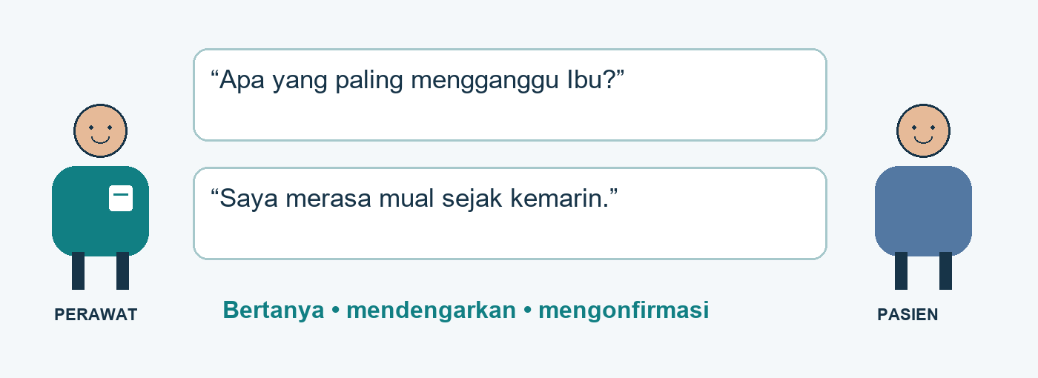
Gambar 1. Ilustrasi penjelas yang dibuat khusus untuk dokumen ini; contoh fiktif. Dasar konsep: [1][2].

Contoh interaksi
Perawat: “Apa yang paling mengganggu Ibu saat ini?”
Pasien: “Saya mual sejak kemarin sore.”
Perawat: “Sejak kemarin sore, ya. Apa lagi yang Ibu rasakan?”
Hal yang perlu dipahami: Gunakan kalimat pendek dan beri waktu untuk menjawab. Pertanyaan dalam contoh ini merupakan ilustrasi percakapan, bukan daftar pengkajian baku. [2]
Sumber penjelasan: [1] Siti Fatimah / Kementerian Kesehatan RI (2022) • [2] The Learning Disability Partnership Board in Surrey

  - 02 / SPEECH-TO-TEXT / STT

Ucapan menjadi teks untuk dokumentasi
  - Membantu mengubah percakapan menjadi catatan tertulis.

Penjelasan
Speech-to-text mengubah ucapan menjadi transkrip. Pada ambient scribing, percakapan dapat diolah lebih lanjut menjadi draf catatan. Transkrip dan ringkasan merupakan keluaran yang berbeda; keduanya perlu diperiksa oleh tenaga kesehatan. [3]
Perawat: Melakukan wawancara dan memeriksa apakah hasil tulisan sesuai dengan ucapan.
Pasien: Menyampaikan keluhan atau riwayat secara lisan dan membantu mengklarifikasi informasi yang kurang jelas.
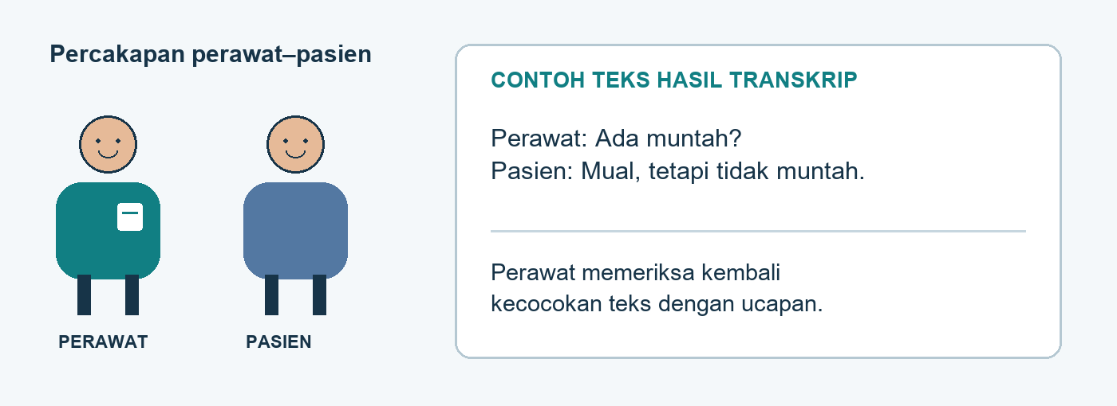
Gambar 2. Ilustrasi penjelas yang dibuat khusus untuk dokumen ini; contoh fiktif. Dasar konsep: [3].

Contoh interaksi
Perawat: “Apakah ada muntah?”
Pasien: “Mual, tetapi tidak muntah.”
Teks yang diperiksa: pasien mengeluh mual dan menyatakan tidak muntah.
Hal yang perlu dipahami: Dapat digunakan untuk membantu dokumentasi percakapan ketika perekaman diizinkan. Kesalahan kata, angka, atau negasi dapat mengubah makna; hasil otomatis tetap perlu dikoreksi. [3]
Sumber penjelasan: [3] NHS England (2025; diperbarui 2026)

  - 03 / CAPTION / TRANSKRIP LANGSUNG

Ucapan menjadi teks untuk dibaca pasien
  - Membantu pasien membaca pesan yang diucapkan perawat.

Penjelasan
Ucapan perawat ditampilkan sebagai tulisan saat percakapan berlangsung. Contoh alat yang mendokumentasikan fungsi ini adalah Google Live Transcribe. Ukuran teks dapat disesuaikan dan balasan dapat diketik. [4]
Perawat: Berbicara dengan jelas serta memastikan tulisan yang muncul sesuai dengan pesan.
Pasien: Membaca pesan, meminta pengulangan, lalu menjawab dengan suara atau tulisan sesuai pilihannya.
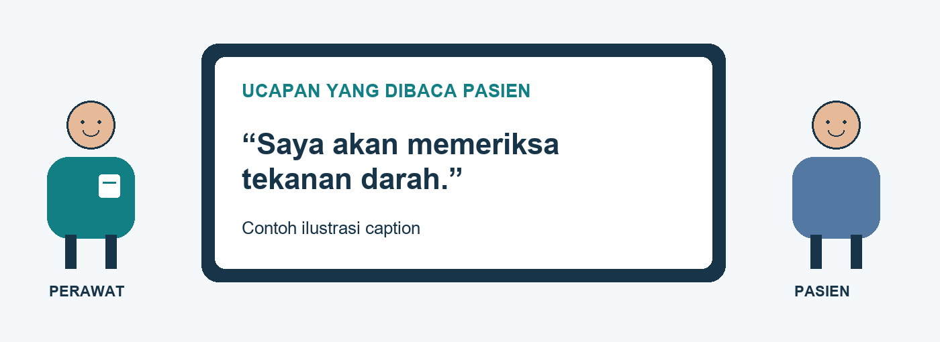
Gambar 3. Ilustrasi penjelas yang dibuat khusus untuk dokumen ini; contoh fiktif. Dasar konsep: [4].

Contoh interaksi
Perawat: “Saya akan memeriksa tekanan darah.”
Pasien membaca teks tersebut.
Pasien: “Sebentar, saya ingin duduk lebih nyaman.”
Hal yang perlu dipahami: Berguna saat pasien memilih komunikasi tertulis. Kesesuaian bergantung pada keterbacaan, bahasa, dan ketepatan transkripsi. Dokumentasi produk menjelaskan fungsi alat, bukan jaminan ketepatan istilah klinis. [4]
Sumber penjelasan: [4] Google

  - 04 / KOMUNIKASI ALTERNATIF / AAC

Papan gambar atau simbol komunikasi
  - Menyampaikan kebutuhan dengan menunjuk gambar atau kata.

Penjelasan
Pasien memilih simbol yang mewakili pesan, misalnya merasa panas, sakit kepala, atau pusing. Papan dapat berupa lembar cetak atau alat elektronik; pada perangkat bersuara, pilihan dapat dibacakan. [2][5]
Perawat: Menawarkan pilihan yang relevan dan memastikan makna gambar yang dipilih.
Pasien: Menunjuk gambar atau kata untuk menyampaikan kebutuhan tanpa harus mengucapkan kalimat.
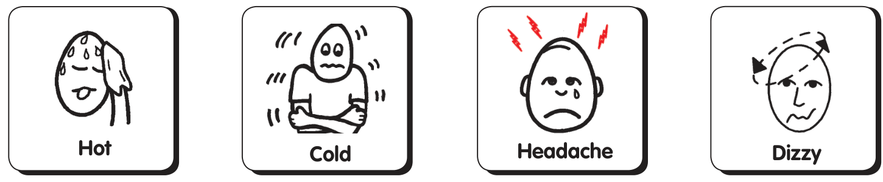
Gambar 4. Cuplikan simbol gejala dari The Hospital Communication Book, hlm. 14. Sumber: [2]; simbol dikreditkan buku kepada Widgit. Label asli berbahasa Inggris dipertahankan.

Contoh interaksi
Pasien menunjuk simbol “Headache”.
Perawat: “Apakah maksudnya kepala terasa sakit?”
Pasien mengonfirmasi dengan cara komunikasi yang disepakati.
Hal yang perlu dipahami: Sesuai ketika pasien dapat menggunakan gambar atau kata sebagai bantuan komunikasi. Pemahaman terhadap simbol perlu dipastikan; tidak semua orang memaknai gambar dengan cara yang sama. [2]
Sumber penjelasan: [2] The Learning Disability Partnership Board in Surrey • [5] Norfolk and Norwich University Hospitals NHS Foundation Trust

  - 05 / TEXT-TO-SPEECH / TTS

Mengetik atau memilih huruf menjadi suara
  - Menyampaikan pesan bebas melalui tulisan yang dibacakan.

Penjelasan
Pasien menyusun pesan tertulis, kemudian alat elektronik membacakannya. Cara ini termasuk AAC dengan keluaran suara. Papan huruf dan alat komunikasi elektronik merupakan contoh sarana AAC yang dijelaskan layanan terapi wicara. [5][6]
Perawat: Memberi waktu untuk menyusun pesan, mendengarkan hasilnya, dan mengonfirmasi maksudnya.
Pasien: Mengetik atau memilih huruf untuk menyampaikan kalimat yang diinginkan.
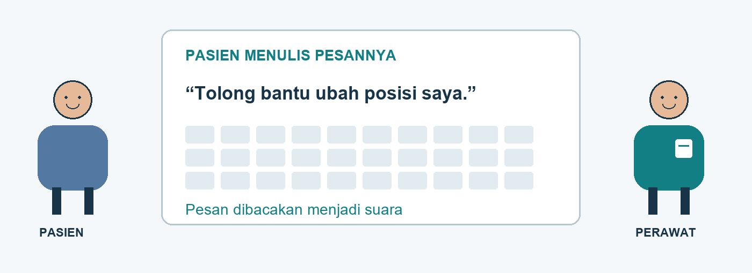
Gambar 5. Ilustrasi penjelas yang dibuat khusus untuk dokumen ini; contoh fiktif. Dasar konsep: [5][6].

Contoh interaksi
Pasien mengetik: “Tolong bantu ubah posisi saya.”
Alat membacakan kalimat tersebut.
Perawat: “Bapak ingin dibantu mengubah posisi, benar?”
Hal yang perlu dipahami: Bisa dibahas untuk pasien yang memahami tulisan tetapi sulit menghasilkan ucapan. Papan huruf cetak dapat membantu mengeja dengan pendamping; papan cetak sendiri tidak menghasilkan suara elektronik. [5][6]
Sumber penjelasan: [5] Norfolk and Norwich University Hospitals NHS Foundation Trust • [6] American Speech-Language-Hearing Association (ASHA)

  - 06 / RESPONS SEDERHANA DENGAN PENDAMPING

Jawaban Ya, Tidak, dan Tidak Tahu
  - Membantu pasien memberikan jawaban singkat yang jelas.

Penjelasan
Kartu pilihan memungkinkan pasien menjawab tanpa berbicara. Bila menunjuk sulit, pendamping dapat menyebutkan pilihan satu per satu dan menunggu sinyal yang telah disepakati. ASHA menjelaskan penggunaan sistem Ya/Tidak serta menyediakan kartu tiga respons. [6][7]
Perawat: Mengajukan satu pertanyaan setiap kali dan memastikan cara pasien menunjukkan pilihan.
Pasien: Memilih Ya, Tidak, atau Tidak Tahu melalui penunjukan atau sinyal yang dapat digunakan.
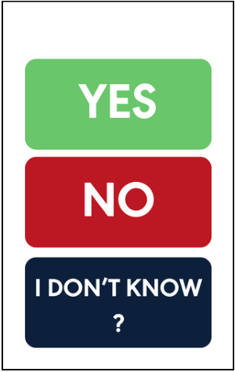
Gambar 6. Kartu ASHA: Yes / No / I Don’t Know, hlm. 1. Sumber gambar: [7]. Arti dalam bahasa Indonesia: Ya / Tidak / Tidak Tahu.

Contoh interaksi
Perawat: “Apakah Ibu merasa mual?”
Pasien menunjuk “Ya”.
Perawat mengonfirmasi jawaban sebelum melanjutkan pertanyaan.
Hal yang perlu dipahami: “Tidak tahu” berbeda dari “tidak”. Tidak adanya respons juga tidak dapat dianggap sebagai jawaban tidak. Kemampuan melihat, mendengar, dan memberi sinyal perlu diperhatikan. [6]
Sumber penjelasan: [6] American Speech-Language-Hearing Association (ASHA) • [7] ASHA

  - 07 / PELAPORAN NYERI OLEH PASIEN

Komunikasi lokasi dan intensitas nyeri
  - Membantu menjelaskan bagian yang nyeri dan tingkat nyerinya.

Penjelasan
Pasien menjelaskan lokasi nyeri dan seberapa berat nyeri yang dirasakan. Salah satu cara ialah skala angka 0–10: 0 berarti tidak nyeri, sedangkan 10 berarti nyeri terburuk yang dapat dibayangkan. Gambar tubuh dapat membantu menunjukkan lokasi. [2][8]
Perawat: Menanyakan lokasi dan intensitas, lalu memastikan jawaban mencerminkan laporan pasien.
Pasien: Menyebutkan atau menunjuk lokasi tubuh serta memilih angka yang mewakili nyerinya.
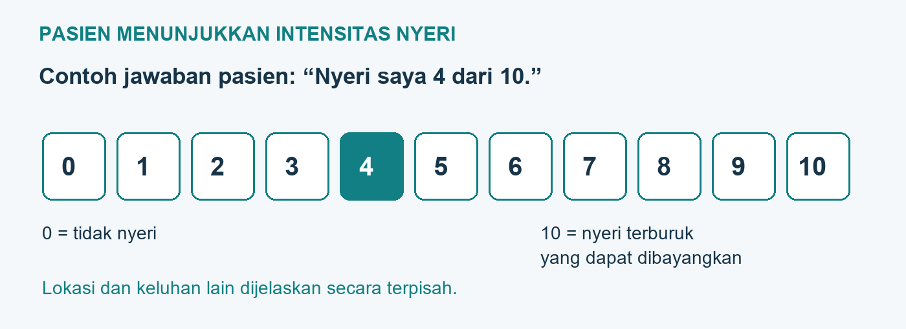
Gambar 7. Ilustrasi penjelas yang dibuat khusus untuk dokumen ini; contoh fiktif. Dasar konsep: [2][8].

Contoh interaksi
Perawat: “Di bagian mana terasa nyeri? Jika 0 tidak nyeri dan 10 nyeri terburuk yang dapat dibayangkan, berapa nilainya?”
Pasien: “Di perut bagian bawah, nilainya 4.”
Hal yang perlu dipahami: Angka adalah laporan pasien, bukan diagnosis atau penentuan obat otomatis. Skala angka tidak sesuai untuk semua orang; cara lain dibahas bersama tenaga kesehatan bila pasien sulit memilih angka. [8]
Sumber penjelasan: [2] The Learning Disability Partnership Board in Surrey • [8] Cambridge University Hospitals NHS Foundation Trust

  - 08 / MEMERIKSA PEMAHAMAN PASIEN

Edukasi dengan metode teach-back
  - Memastikan penjelasan perawat dipahami dengan benar.

Penjelasan
Setelah menerima penjelasan, pasien diminta menyampaikan kembali informasi menggunakan kata-katanya sendiri. Perawat mendengarkan, memperjelas bagian yang belum dipahami, lalu mengecek kembali. Fokusnya ialah kejelasan penjelasan yang diberikan. [9]
Perawat: Menjelaskan dengan bahasa sederhana dan meminta pasien menceritakan kembali inti informasi.
Pasien: Menjelaskan apa yang dipahami serta menyampaikan bagian yang masih membingungkan.
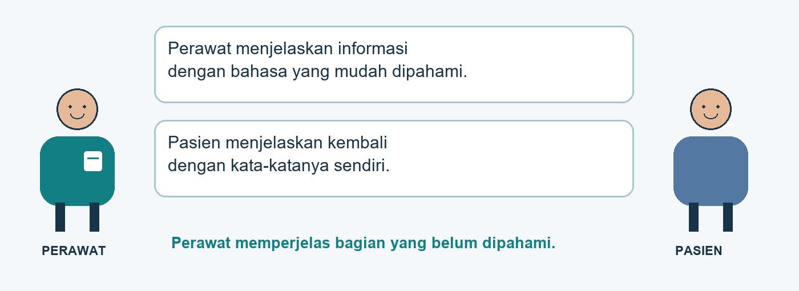
Gambar 8. Ilustrasi penjelas yang dibuat khusus untuk dokumen ini; contoh fiktif. Dasar konsep: [9].

Contoh interaksi
Perawat: “Supaya saya tahu penjelasan saya sudah jelas, boleh ceritakan kembali apa yang perlu dilakukan setelah pulang sesuai petunjuk tadi?”
Pasien menjelaskan dengan kata-katanya sendiri; perawat memperjelas bagian yang belum sesuai.
Hal yang perlu dipahami: Dapat digunakan saat edukasi perawatan atau penjelasan tindak lanjut. Pertanyaan “Sudah paham?” saja tidak menunjukkan apa yang benar-benar dipahami pasien. [9]
Sumber penjelasan: [9] Agency for Healthcare Research and Quality (AHRQ, 2023)

  - 09 / AAC DENGAN AKSES TATAPAN

Komunikasi dengan pelacakan mata
  - Memilih pesan dengan tatapan ketika akses tangan sulit.

Penjelasan
Pelacakan mata memungkinkan pengguna memilih huruf atau simbol melalui arah tatapan pada perangkat yang mendukungnya. Pesan yang disusun dapat dibacakan. TD Pilot dari Tobii Dynavox merupakan salah satu contoh perangkat komunikasi dengan akses tersebut. [10][11]
Perawat: Membantu menempatkan alat, memberi waktu untuk memilih pesan, dan mengonfirmasi hasil komunikasi.
Pasien: Memilih pesan melalui tatapan sesuai kemampuan dan pengaturan aksesnya.
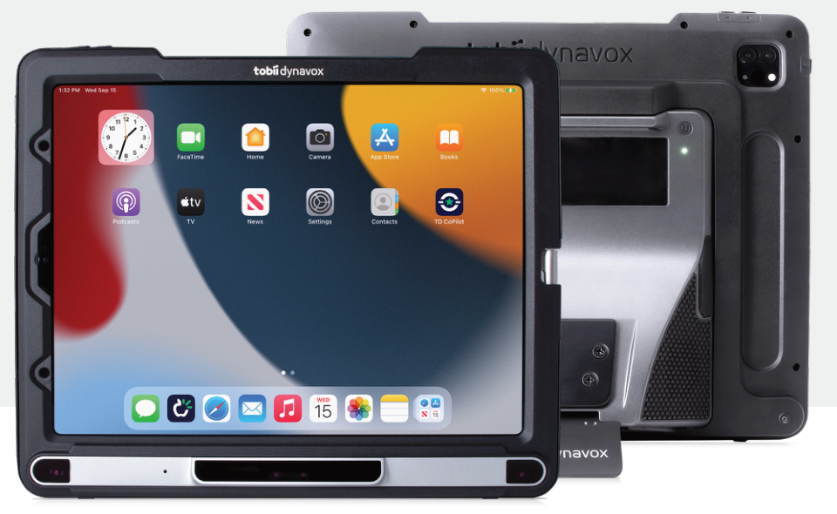
Gambar 9. Contoh bentuk perangkat TD Pilot. Foto dari TD Pilot Product Information Sheet, hlm. 1. Sumber: [11], © Tobii Dynavox; ditampilkan sebagai contoh alat komunikasi.

Contoh interaksi
Pasien memilih pesan “Saya ingin istirahat” melalui tatapan.
Perangkat membacakan pesan.
Perawat memastikan bahwa pesan tersebut sesuai dengan maksud pasien.
Hal yang perlu dipahami: Merupakan cara mengakses alat komunikasi, bukan pengenalan ucapan. Kesesuaian perangkat dan pengaturan perlu dinilai secara individual. Dokumentasi produsen menjelaskan produk, bukan bukti bahwa alat sesuai untuk setiap pasien. [10][11]
Sumber penjelasan: [10] Tobii Dynavox • [11] Tobii Dynavox

Daftar sumber
Sumber diperiksa pada 16 Oktober 2026. Nomor rujukan pada setiap uraian dan keterangan gambar merujuk ke daftar ini. Judul dan tautan dapat diklik.
[1] Siti Fatimah / Kementerian Kesehatan RI (2022). Komunikasi Terapeutik.
Artikel edukasi profesi; dasar komunikasi yang berpusat pada pasien. Digunakan pada nomor 1.
https://keslan.kemkes.go.id/view_artikel/1344/komunikasi-terapeutik
[2] The Learning Disability Partnership Board in Surrey. The Hospital Communication Book. Salinan pada situs UHS NHS.
Buku alat bantu komunikasi. Bahasa sederhana: hlm. 3; simbol: hlm. 8–14; bagian tubuh: hlm. 19–21. Digunakan pada nomor 1, 4, dan 7.
https://www.uhs.nhs.uk/Media/UHS-website-2019/Docs/For-patients/The-Hospital-Communication-book.pdf
[3] NHS England (2025; diperbarui 2026). Guidance on the use of AI-enabled ambient scribing products in health and care settings.
Panduan layanan kesehatan Inggris; penjelasan transkripsi, draf catatan, dan pemeriksaan hasil. Digunakan pada nomor 2.
https://www.england.nhs.uk/long-read/guidance-on-the-use-of-ai-enabled-ambient-scribing-products-in-health-and-care-settings/
[4] Google. Use Live Transcribe. Android Accessibility Help.
Dokumentasi produk untuk ucapan menjadi teks. Digunakan pada nomor 3.
https://support.google.com/accessibility/android/answer/9158064?hl=en
[5] Norfolk and Norwich University Hospitals NHS Foundation Trust. Alternative and Augmentative Communication.
Penjelasan alat AAC sederhana dan elektronik. Digunakan pada nomor 4 dan 5.
https://www.nnuh.nhs.uk/departments/speech-and-language-therapy/communication/alternative-and-augmentative-communication/
[6] American Speech-Language-Hearing Association (ASHA). Communication Access Resources: Communication Aids.
Sumber organisasi profesi tentang alat komunikasi dan respons Ya/Tidak dengan bantuan pendamping. Digunakan pada nomor 5 dan 6.
https://www.asha.org/practice/communication-access/communication-aids/

Daftar sumber — lanjutan
[7] ASHA. Yes/No/I Don’t Know Badge Cards.
Kartu komunikasi; cuplikan pada gambar 6 berasal dari halaman 1.
https://www.asha.org/siteassets/practice-management/yes-no-dont-know-sheet.pdf
[8] Cambridge University Hospitals NHS Foundation Trust. Understanding how to manage your pain.
Informasi pasien tentang pelaporan nyeri 0–10 dan kesesuaian cara penilaian. Digunakan pada nomor 7.
https://www.cuh.nhs.uk/our-services/fit-4-surgery/your-stay-in-hospital/understanding-how-to-manage-your-pain/
[9] Agency for Healthcare Research and Quality (AHRQ, 2023). TeamSTEPPS: Tool—Teach-Back.
Materi pendidikan komunikasi untuk memeriksa pemahaman pasien. Digunakan pada nomor 8.
https://www.ahrq.gov/teamstepps-program/curriculum/communication/tools/teachback.html
[10] Tobii Dynavox. TD Pilot.
Dokumentasi produsen tentang perangkat komunikasi dengan akses tatapan. Digunakan pada nomor 9.
https://us.tobiidynavox.com/pages/td-pilot
[11] Tobii Dynavox. TD Pilot Product Information Sheet.
Lembar informasi produk; foto pada gambar 9 berasal dari halaman 1.
https://downloads.tobiidynavox.com/Devices/TD_Pilot/TD_PI-Sheet_TD-Pilot_US.pdf

Keterangan gambar dan rujukan
Gambar 1, 2, 3, 5, 7, dan 8 adalah ilustrasi penjelas asli. Gambar 4, 6, dan 9 merupakan cuplikan sumber yang disebutkan pada caption. Hak gambar rujukan tetap pada pemiliknya.
Artikel profesi, panduan layanan, dan dokumentasi produk memiliki tujuan berbeda. Rujukan di sini menjelaskan bentuk komunikasi dan contoh alat; tidak digunakan untuk menyimpulkan bahwa seluruh cara sama efektifnya bagi semua pasien.

